7 Αυγούστου, 2023

ΔΕΛΤΙΟ ΤΥΠΟΥ

ΠΛΗΡΟΦΟΡΙΑΚΟ ΓΡΑΦΗΜΑ: ΔΗΜΟΣΙΑ ΟΙΚΟΝΟΜΙΚΑ 2022

Η Στατιστική Υπηρεσία (ΣΥ) δημοσιεύει Πληροφοριακό Γράφημα (Infographic) με θέμα «Δημόσια Οικονομικά 2022». Τα προκαταρκτικά αποτελέσματα της Γενικής Κυβέρνησης για το έτος 2022 που δημοσιεύθηκαν από τη ΣΥ στις 21/04/2023, καταδεικνύουν δημοσιονομικό πλεόνασμα της τάξης των €570,2 εκ. (2,1% στο ΑΕΠ) και ενοποιημένο ακαθάριστο χρέος ύψους €23.371,1 εκ. (86,5% στο ΑΕΠ).

Τα συνολικά έσοδα κατά το έτος 2022 ανήλθαν στα €11.321,5 εκ., με κυριότερες κατηγορίες εσόδων τους φόρους επί της παραγωγής και των εισαγωγών (35,0%), τις κοινωνικές εισφορές (27,5%) και τους τρέχοντες φόρους στο εισόδημα και την περιουσία (25,4%).

Οι συνολικές δαπάνες κατά το έτος 2022 ανήλθαν στα €10.751,3 εκ., με κυριότερες κατηγορίες δαπανών τις κοινωνικές παροχές (39,3%), τις απολαβές προσωπικού (29,4%) και την ενδιάμεση ανάλωση (11,4%).

Τα προκαταρκτικά αποτελέσματα για το έτος 2022 έχουν ελεγχθεί και πιστοποιηθεί στα πλαίσια της Διαδικασίας Υπερβολικού Ελλείμματος της Ευρωπαϊκής Επιτροπής.

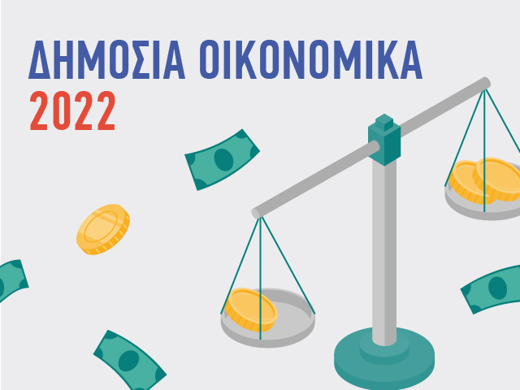

Για περισσότερες πληροφορίες:
Πύλη Στατιστικής Υπηρεσίας, υπόθεμα Δημόσια Οικονομικά
CYSTAT-DB (Βάση Δεδομένων)
Προκαθορισμένοι Πίνακες (Excel)

Επικοινωνία
Μιχαήλ Παναγιώτα: Τηλ.:+35722602186, Ηλεκτρ. Ταχ.: pmichael@cystat.mof.gov.cy

